**ADATKEZELÉSI TÁJÉKOZTATÓ**

|  |  |
| --- | --- |
| **Adatkezelő neve, elérhetősége** | **Név: Nyáregyházi Nyáry Pál Általános Iskola és Alapfokú Művészeti Iskola**  Székhely: 2723 Nyáregyháza Nyáry Pál út 20.,  OM azonosító: 200816  Honlap: https://www.nyarypaliskola.hu/  **Telefon**: 0629490017, **e-mail**: [titkarsag@nyarypaliskola.hu](mailto:titkarsag@nyarypaliskola.hu) |
| **Adatkezelő képviselője:** | |
| **Képviselő neve, elérhetősége** | **Kemenár Lászlóné intézményvezető**  **telefon**: 0629490017, **e-mail**: [titkarsag@nyarypaliskola.hu](mailto:titkarsag@nyarypaliskola.hu) |
| **Adatvédelmi tisztviselő**: | |
| Adatvédelmi tisztviselő neve, elérhetősége | dr. Kozma Gergely e.v. 52286010  <https://gdprofessionals.hu/kapcsolat/>,  e-mail: [info@gdprofessionals.hu](mailto:info@gdprofessionals.hu),  Telefon: 06-30-3889943 |

**Térkép kamerák elhelyezkedéséről, megfigyelt területről:**

Földszint: Emelet:

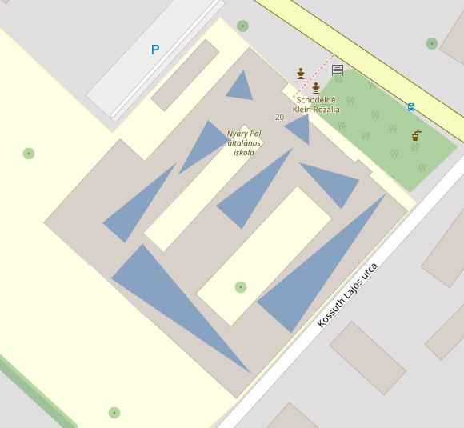 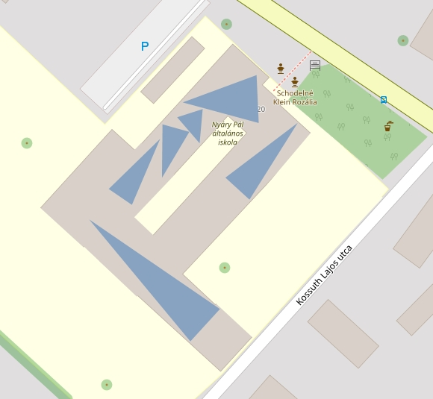

|  |  |
| --- | --- |
| **Kezelt adatok** | Az elektronikus megfigyelőrendszer rögzíti az érintett képmását, az általa tanúsított magatartást. |
| **Adatkezelés célja** | az Intézmény területén tartózkodó személyek életét, testi épségét érintő cselekményekkel, továbbá az Intézmény kezelésében lévő vagyontárgyakkal, kapcsolatos jogsértések észlelése, bizonyítékok rögzítése, elkövető azonosítása. |
| **Adatkezelés jogalapja** | Az adatkezelés jogalapja a GDPR 6. cikke (1) bekezdésének e) pontja alapján, mivel az adatkezelés közérdekű jogosítvány gyakorlásának keretében végzett feladat végrehajtásához szükséges, ami az intézmény területén elkövetett személy elleni cselekmények, illetve az intézményhez tartozó vagyontárgyak állagának megóvása, eltulajdonításuk, megrongálódásuk észlelése, az elkövető kilétének megállapítása érdekében.  **Adatszolgáltatás alapja:** nem alapul jogszabályon, szerződésen hozzájáruláson alapul, megadása nem kötelező, de a kamerával megfigyelt területre való belépés esetén szükségszerű. |
| **Adatkezelés ideje** | A rögzítéstől számított 3 nap. Amennyiben a felvételen szerepel, 3 napon belül kérheti, hogy a felvételt az Intézmény a felvétel továbbításáig, de legfeljebb harminc napig ne törölje. |
| **Az Önt megillető jogok** | Személyes adatokhoz történő hozzáférés, helyesbítés, korlátozás, törlés, tiltakozhat a személyes adatok kezelése ellen, valamint megilleti a jogorvoslat joga. |
| **Adatok továbbítása** | Bíróság vagy más hatóság megkeresésére a felvételt, valamint más személyes adatot az Intézmény a bíróságnak vagy a hatóságnak haladéktalanul megküldi. |
| **Céltól eltérő adatkezelés** | Nem kerül sor |
| **Az Ön azonosítása** | Az adatkezeléshez kapcsolódóan a tartózkodási hely, időpont megjelenés részletei alapján tudjuk azonosítani. |
| **Adatkezelés kockázata** | A kapcsolattartói adatok kezelését az intézmény közepes kockázatúnak értékeli, amelynek keretében az adatvédelmi és adatbiztonsági szabályok szerint jár el. Automatizált döntéshozatalra, profilalkotásra nem kerül sor. |

**Adatbiztonsági intézkedések:** Az Intézmény a személyes adatokat védi különösen a jogosulatlan hozzáférés, megváltoztatás, továbbítás, nyilvánosságra hozatal, törlés vagy megsemmisítés, valamint a véletlen megsemmisülés és sérülés, továbbá az alkalmazott technika megváltozásából fakadó hozzáférhetetlenné válás ellen. Az Intézmény adatkezelési műveleteit úgy tervezi meg és hajtja végre, hogy biztosítsa az érintettek magánszférájának védelmét. Ennek érdekében a képfelvételek külön tárhelyre kerülnek mentésre, automatikus felülírással, biztonsági mentés nélkül. A felvételt közvetítő képhez csak az férhet hozzá, akinek ez munkaköri feladata.

**A kamerafelvétellel kapcsolatban megilleti**k a következő jogok:

**Hozzáférés:** Az érintett jogosult arra, hogy az Intézménynél érdeklődjön, és tőle visszajelzést kapjon arra vonatkozóan, hogy személyes adatainak kezelése folyamatban van-e, és ha ilyen adatkezelés folyamatban van, jogosult arra, hogy az alábbiakról tájékoztatást kapjon:

* az adatkezelés céljai;
* az érintett személyes adatok kategóriái;
* azon címzettek vagy címzettek kategóriái, akikkel, illetve amelyekkel a személyes adatokat közölték vagy közölni fogják, ideértve különösen a harmadik országbeli címzetteket, illetve a nemzetközi szervezeteket;
* adott esetben a személyes adatok tárolásának tervezett időtartama, vagy ha ez nem lehetséges, ezen időtartam meghatározásának szempontjai;
* az érintett azon joga, hogy kérelmezheti az adatkezelőtől a rá vonatkozó személyes adatok helyesbítését, törlését vagy kezelésének korlátozását, és tiltakozhat az ilyen személyes adatok kezelése ellen;
* a valamely felügyeleti hatósághoz címzett panasz benyújtásának joga;
* ha az adatokat nem az érintettől gyűjtötték, a forrásukra vonatkozó minden elérhető információ;
* a GDPR 22. cikk (1) és (4) bekezdésében említett automatizált döntéshozatal ténye, ideértve a profilalkotást is, valamint legalább ezekben az esetekben az alkalmazott logikára és arra vonatkozó érthető információk, hogy az ilyen adatkezelés milyen jelentőséggel bír, és az érintettre nézve milyen várható következményekkel jár.

Amennyiben az érintett saját személyes adatairól másolatot kér, az adatkezelő azt az érintett rendelkezésére bocsátja.

Az érintett által kért további másolatokért az Intézmény a közérdekűadat-megismerési igényekre vonatkozó költségtérítési szabályok szerint díjat számolhat fel. A költségtérítés lehetséges mértékéről az adatkezelő a kapcsolatfelvételkor tájékoztatást ad.

Ha az érintett elektronikus úton nyújtotta be a kérelmet, az információkat az Intézmény elektronikus formátumban bocsátja rendelkezésére, kivéve, ha azokat más formátumban kéri.

A másolat igénylésére vonatkozó jog nem érintheti hátrányosan mások jogait és szabadságait, így például mások személyes adata nem igényelhető.

**Helyesbítés:** Az érintett jogosult arra, hogy kérésére az adatkezelő indokolatlan késedelem nélkül helyesbítse a rá vonatkozó pontatlan személyes adatokat, továbbá jogosult arra, hogy kérje a hiányos személyes adatok – egyebek mellett kiegészítő nyilatkozat útján történő – kiegészítését. Az adatváltozást, amennyiben azok azonosító adatok, igazolni kell. Ezen jog gyakorlása csupán a valótlan adatokra irányulhat (pl. műszaki hiba, idő téves rögzítése a felvételen).

**Törlés:** Az érintett jogosult arra, hogy kérésére az adatkezelő indokolatlan késedelem nélkül törölje a rá vonatkozó személyes adatokat, az adatkezelő pedig köteles arra, hogy az érintettre vonatkozó személyes adatokat indokolatlan késedelem nélkül törölje, amennyiben a GDPR 17. cikk (1) bekezdésében felsorolt indokok valamelyike fennáll.

A személyes adatok törléséhez való jog a tájékoztatóban szereplő adatok tekintetében a GDPR 17. cikke (3) bekezdésének b) pontja alapján a jogi kötelezettség teljesítéséhez vagy közérdekű jogosítvány gyakorlásának keretében végzett feladat végrehajtásához szükséges adatkezelések tekintetében nem alkalmazandó.

- a személyes adatok az adatkezelési célhoz nem szükségesek,

- az érintett tiltakozik az adatkezelés ellen és nincs elsőbbséget élvező jogszerű ok az adatkezelésre,

- a személyes adatok kezelése jogellenes,

- a személyes adatokat az adatkezelőre alkalmazandó uniós vagy tagállami jogban előírt jogi kötelezettség teljesítéséhez törölni kell.

**Adatkezelés korlátozása:** Ha az adatkezelés korlátozás alá esik, az ilyen személyes adatokat a tárolás kivételével csak az érintett hozzájárulásával, vagy jogi igények előterjesztéséhez, érvényesítéséhez vagy védelméhez, vagy más természetes vagy jogi személy jogainak védelme érdekében, vagy az Unió, illetve valamely tagállam fontos közérdekéből lehet kezelni.

Az érintett az alábbi esetekben jogosult arra, hogy kérésére az adatkezelő korlátozza az adatkezelést:

* az érintett vitatja a személyes adatok pontosságát, ez esetben a korlátozás arra az időtartamra vonatkozik, amely lehetővé teszi, hogy az adatkezelő ellenőrizze a személyes adatok pontosságát;
* az adatkezelés jogellenes, és az érintett ellenzi az adatok törlését, és ehelyett kéri azok felhasználásának korlátozását;
* az adatkezelőnek már nincs szüksége a személyes adatokra adatkezelés céljából, de az érintett igényli azokat jogi igények előterjesztéséhez, érvényesítéséhez vagy védelméhez.

**Adatkezelés elleni tiltakozás:** A tiltakozáshoz való jog gyakorlása esetén az adatkezelő a személyes adatokat nem kezelheti tovább, kivéve, ha bizonyítja, hogy az adatkezelést olyan kényszerítő erejű jogos okok indokolják, amelyek elsőbbséget élveznek az érintett érdekeivel, jogaival és szabadságaival szemben, vagy amelyek jogi igények előterjesztéséhez, érvényesítéséhez vagy védelméhez kapcsolódnak.

Ha úgy gondolja, hogy az adatkezelés során sérelem érte, annak tényét az adatvédelmi tisztviselő felé jelezheti.

Amennyiben a megkeresés nem vezetett eredményre, az érintett Infotv. 52. § alapján a Nemzeti Adatvédelmi és Információszabadság Hatóságnál bejelentést tehet, továbbá az Infotv. 22. § szerint, valamint a polgári törvénykönyvről szóló 2013. évi V. törvény Második Könyvének III. része alapján akár a lakóhelye szerint illetékes törvényszékhez is fordulhat.

A Nemzeti Adatvédelmi és Információszabadság Hatóság elérhetősége:

Postacím: 1363 Budapest, Pf. 9.

Telefon: +36 (1) 391-1400

Elektronikus postacím: ugyfelszolgalat@naih.hu

Honlap: [www.naih.hu](http://www.naih.hu/)